08-Mezinárodní výtvarné přehlídky-výběr reprodukcí-7.12.2020

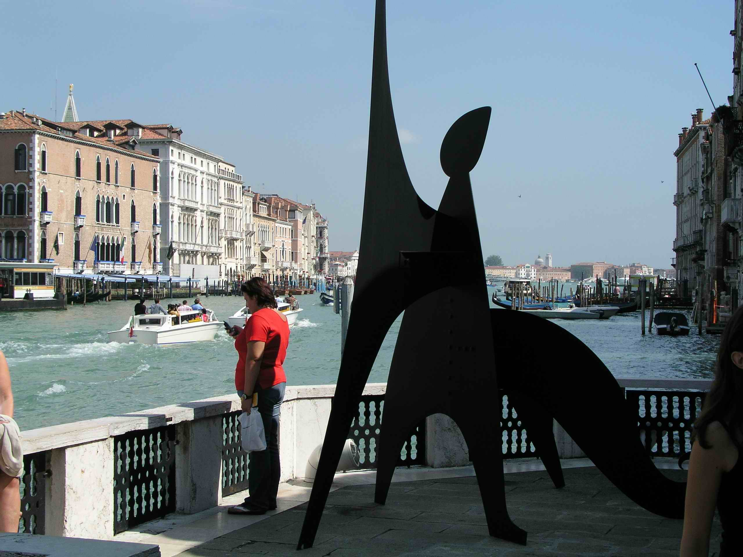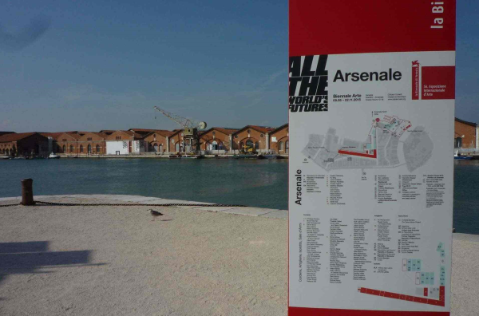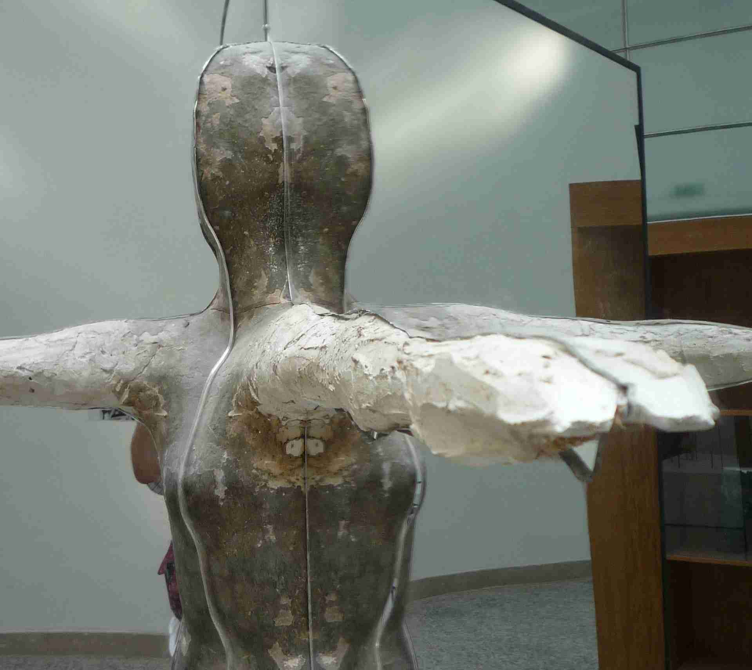
Alexander Calder a Muzeum Arsenale, od r. 1980 (výstava APERTO) Dominik Lang, 2011
Peggy Guggenheimové využíván pro tematické výstavy

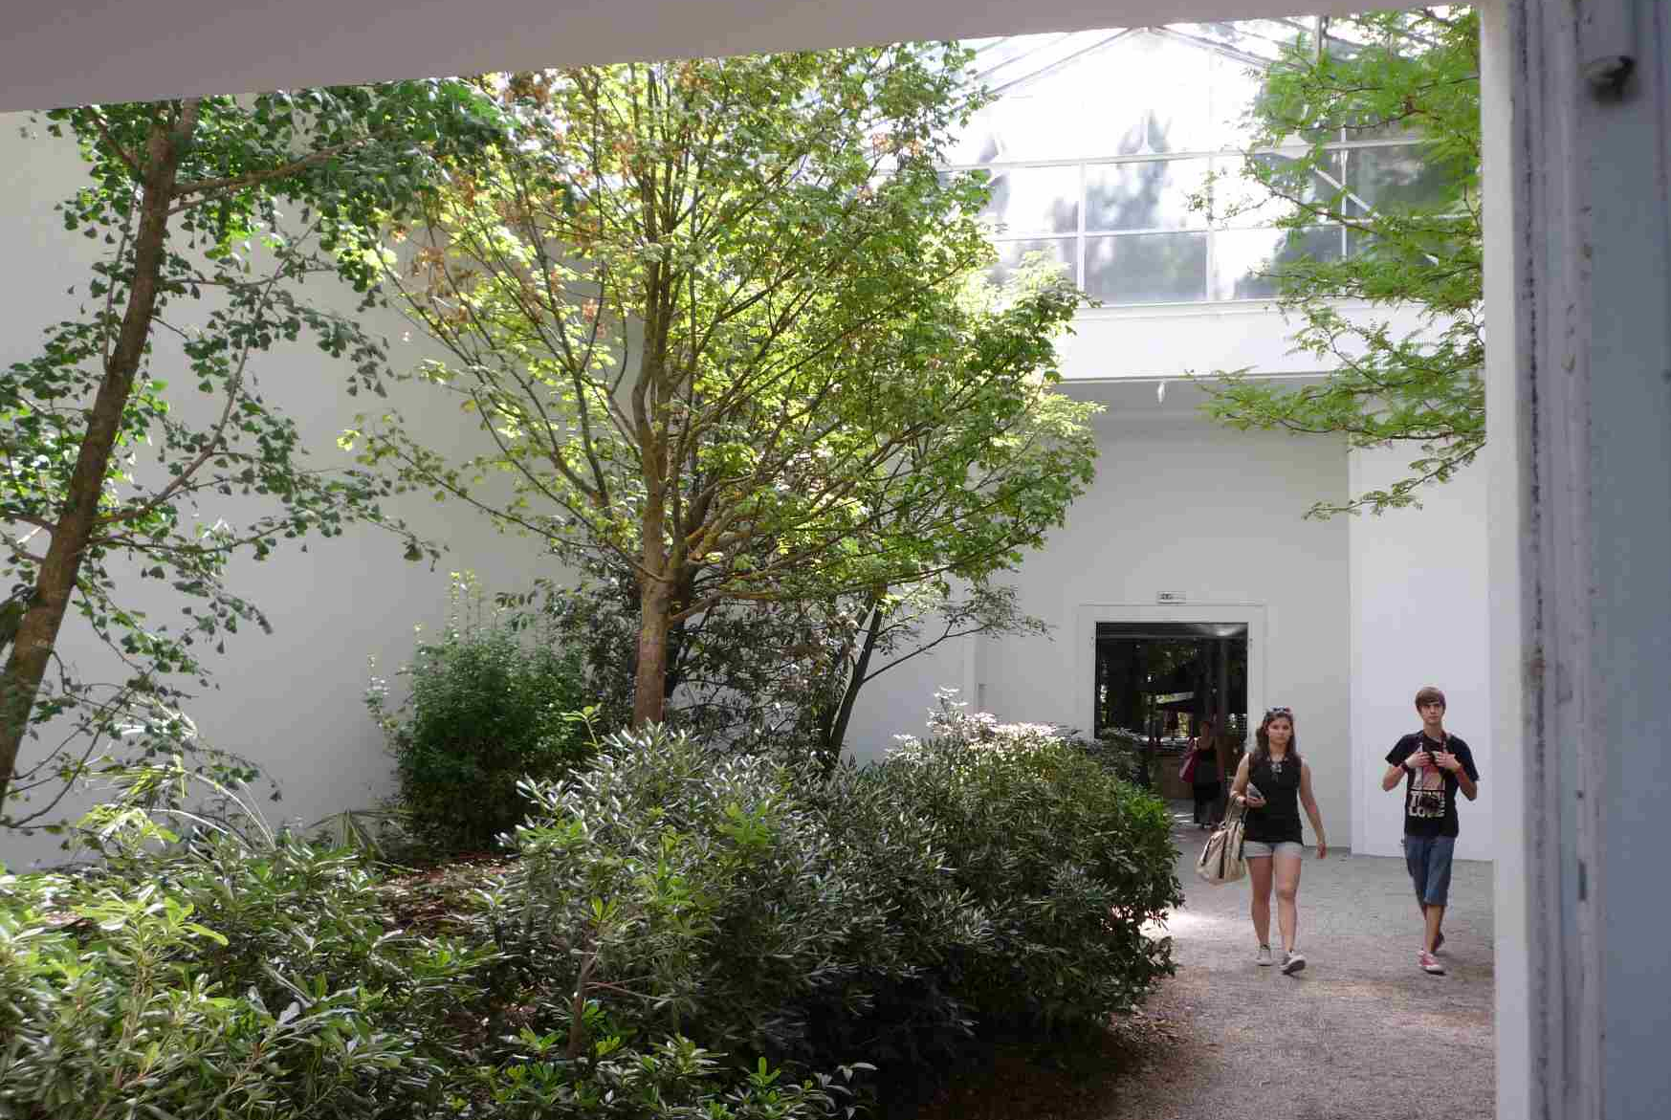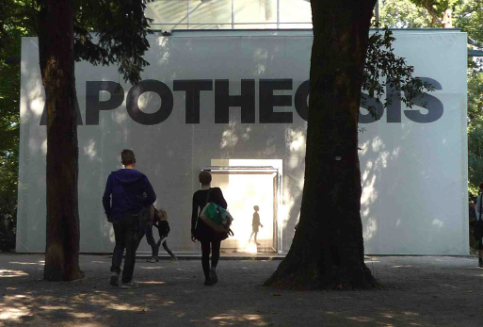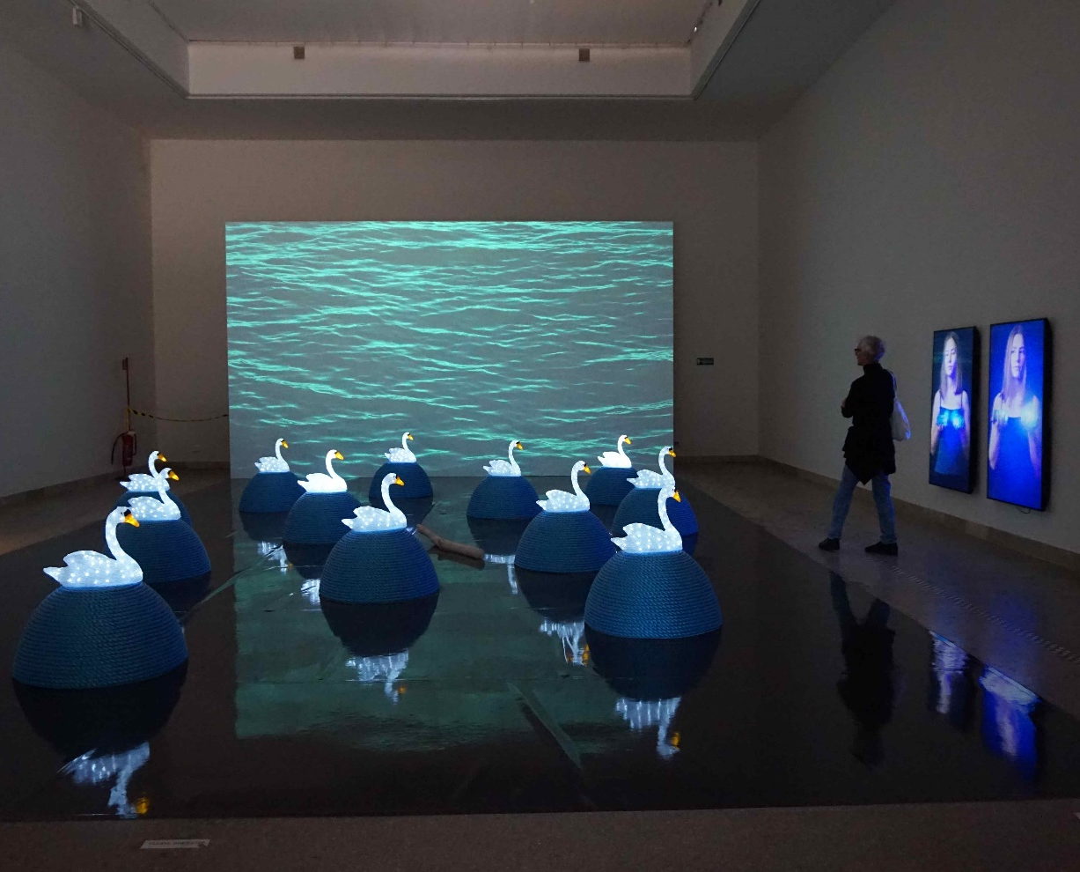
Roman Ondák, 2009 Jiří David, 2015 Jana Želibská, 2017

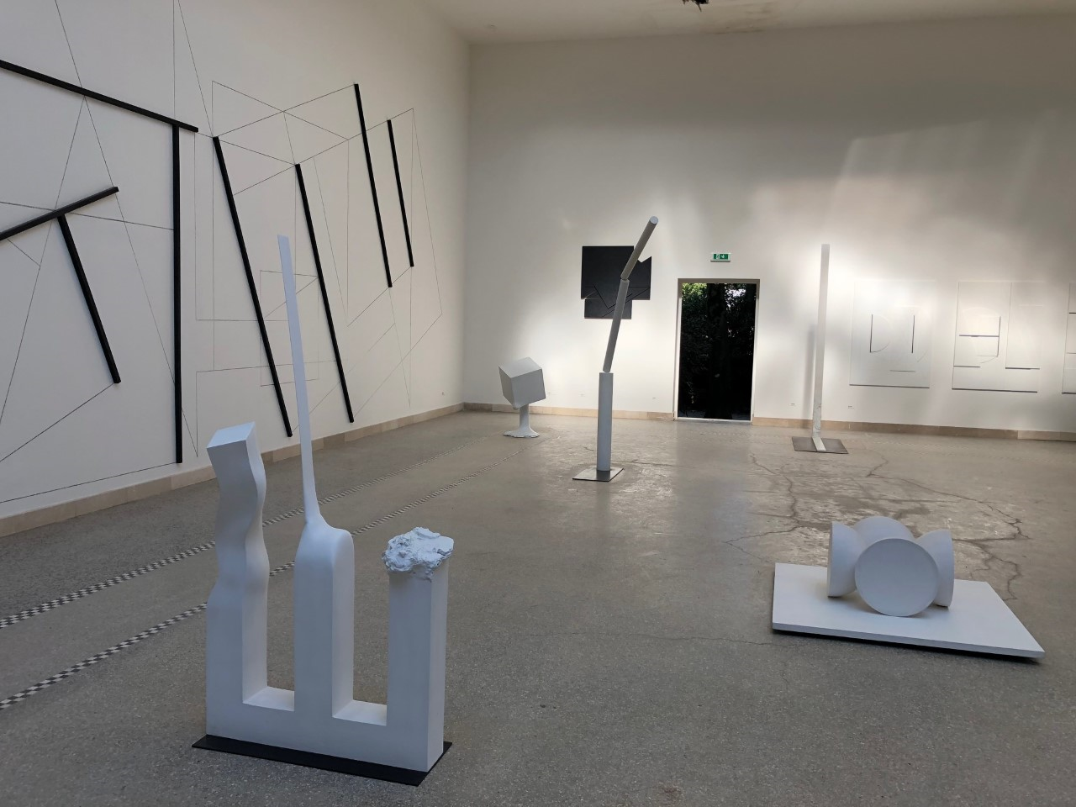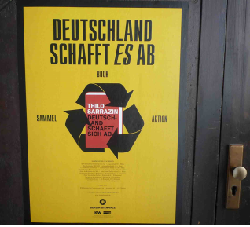
Stanislav Kolíbal, 2019 Martin Zet, 209
Německo to zlikviduje
Bienále Berlín

